СУББОТА ПРИГЛАШАЕТ
13.12.2025
10.00
Игровое занятие «Спортивная страна: играем, бегаем, побеждаем!» I – II классы

Полоса препятствий «День больших побед и маленьких рекордов» III – IV классы
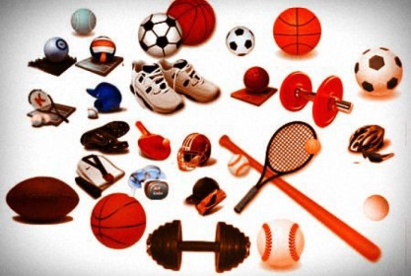
Познавательно-развлекательный турнир «Соревнуемся по правилам – побеждаем с честью» (под девизом «Спорт против алкоголя и наркотиков) V – XI классы

Школа безопасности «Не отнимай у себя завтра» V – IX классы

Диспут «Влияют ли вредные привычки на будущее?» VIII – XI классы
